桃園創新技術學院
102年度「善用縣內大學資源打造知識城」-『動手做、輕鬆學-推動環境教育活動』
一、活動依據：桃園縣102年度善用縣內大學資源打造知識城實施計畫。
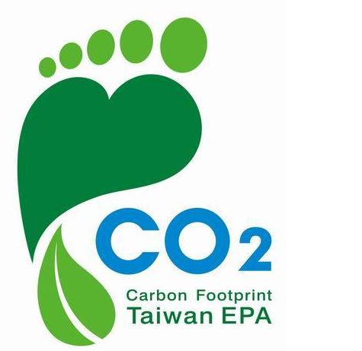
二、活動目的：透過動手做，將環境教育法、全球暖化、氣候變遷、再生能源、節能減碳介紹給縣民認識，協助打通學習瓶頸，提升學習成效。
三、辦理單位
(一)主辦單位：桃園縣政府
(二)承辦單位：桃園創新技術學院 教學資源與發展中心
四、活動對象：桃園縣縣民、學生
五、活動費用：免費 (相關費用由桃園縣政府經費補助)；每梯次40人。
六、活動時間：102年7月9日(二)至7月12日(五)，以及7月16日(二)，共5梯次，每梯次1天。
七、活動地點：桃園創新技術學院(桃園縣中壢市中山東路3段414號)教學大樓3F，C301。
八、計畫主持人：桃園創新技術學院 教學資源與發展中心主任 黃富昌 (0922-963587)
執行長：柯彥竹 同學(0975-036815)；生活長：曾祥詠同學(0937-198030)
輔導長：陳智凱同學；事務長：張宜富同學；活動長：鄺俊儒同學
九、聯絡方式：03-4361070轉5141-3； Fax：03-4563674； e-mail：fchuang@tiit.edu.tw
十、報名網頁：https://websys.tiit.edu.tw/meeting_list.aspx (桃園創新技術學院教學資源與發展中心)
十一、活動議程
時間 | 7/9、7/10、7/11、7/12、7/16
08:30-09:00 | 報到
09:00-09:50 | 推動環境教育法的策略與行動
10:00-10:50 | 節能減碳教育宣導暨簽署節能減碳宣言
11:00-11:50 | 溫室氣體減量暨CO₂排放量計算
11:50-12:40 | 午餐 暨 環保影片欣賞
13:00-15:00 | 黑松飲料博物館
15:30-16:30 | 可口可樂博物館
16:30-17:00 | 頒發研習證書與心得分享
17:00 | 珍重再見

動手做、輕鬆學

